# 设计报告

21317118 汪纪伟

## 程序功能简介

在测量工作中经常需测量某些圆形构筑物的中心和半径，因为无法直接测量中心位置和 半径，常利用全站仪或 GPS 测量圆形建筑物上的若干点，根据这些点拟合求出圆的中心和 半径。本程序可以实现从圆周坐标拟合圆形圆心坐标和半径信息

## 主要算法设计与流程图

圆形拟合流程图

拟合圆形

计算最大三角形

坐标录入

构建三角形结构数组

计算近似值

计算三角形面积

平差计算

求出最大三角形

输出结果

利用结构体中的信息绘图

算法设计：

拟合圆形：

1.录入信息

2.计算近似值；取横纵坐标极值, 横纵坐标取各自xy极值平均值，半径取xy极差均值

3.间接平差 v = Bx + l; dx = (BTPB)-1 * (BTPl)

4.精度评定 Qxx=(BPB)-1 Dxx = m02 * Qxx

求最大三角形并且绘图：

1，基于datagridview中的行序数，建立结构体 打包三角形三顶点的序号和以及三角形面积

2，创建一个新的三角形结构体数组，遍历所有三角形，；

3，通过坐标，计算每个三角形面积

4，比较面积大小

5，找出组成最大三角形，利用结构体中的顶点信息，绘制图形

## 主要函数和变量说明

主要变量

Form2 SubForm;

Form3 TextFrom;

ArrayList list = new ArrayList(); //

public ArrayList Resultlist = new ArrayList(); //

public double a, b, r, a0, b0, r0; //平差值和近似值

public double da, db, dr; // 改正数

double tx0, ty0, tx1, ty1; //坐标极值

double PlotScale = 1.0;//比例尺

double[,] MatB; //B矩阵

double[,] Matl; //l矩阵

double[,] MatQxx = new double[3, 3]; //Qxx协因数阵

double[,] Matx = new double[3, 1]; // x改正数 （为负值）

double[,] MatV; //平差值

double D0; //单位权中误差

public bool Fitted = false; //判断是否拟合 用于图形刷新

struct Triangle //三角形结构体

{

public int n1, n2, n3; //三个顶点的表序号

public double Area; //三角形面积

};

Triangle[] triangles; //三角形数组

函数构成

//平差

private void FitCircle()

//从datagridview绘图

private void DotsPaint()

//绘画出拟合后的圆形

private void PaintCircle()

//绘制三角形

private void PaintTriangle

//写入resultlist

private void ExecResult()

//读取txt文件

private void ReadFile()

//求矩阵转置

public double[,] MatTrans(double[,] a)

//求矩阵相乘

public double[,] MatMulti(double[,] a, double[,] b)

//矩阵相加

public double[,] MatAdd(double[,] a, double[,] b)

//矩阵数乘

public double[,] MatMulti2(double[,] a, double b)

//求逆函数

public double[,] MatInver(double[,] n) //矩阵求逆函数 组员法改进

//计算三角形面积

private double CalArea(int n1, int n2 ,int n3)

相应事件函数

打开ToolStripMenuItem_Click

拟合ToolStripMenuItem_Click

导出DXFToolStripMenuItem_Click

刷新图形ToolStripMenuItem_Click

关闭ToolStripMenuItem_Click

导出TXTToolStripMenuItem_Click

新建ToolStripMenuItem_Click

退出ToolStripMenuItem_Click

保存ToolStripMenuItem_Click

求最大三角形ToolStripMenuItem_Click

## 主要程序运行界面

主界面

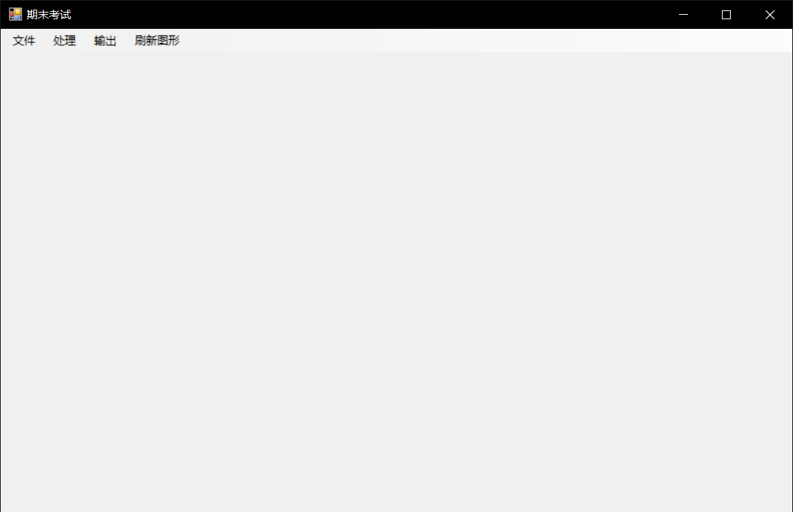

组合界面

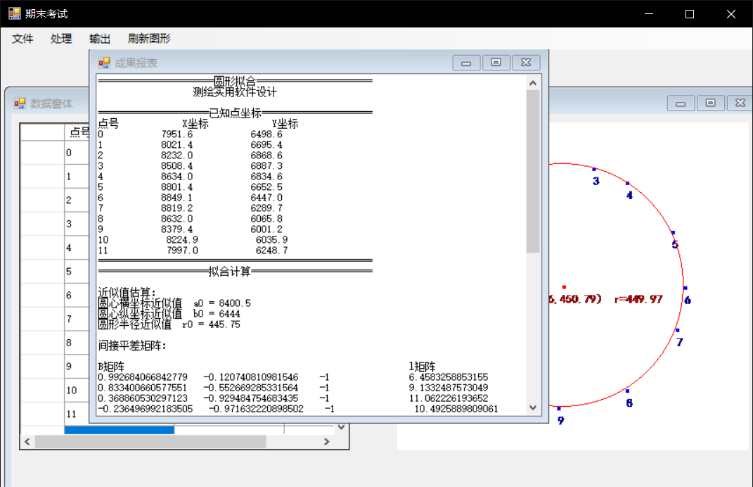

菜单栏：

文件 – 新建– 打开- 保存 -关闭 -退出

处理 – 拟合 – 求最大三角形

输出 – 导出DXF – 导出 TXT

刷新图形

## 使用说明

1. 数据输入：

本程序可以通过文件菜单栏进行数据坐标的新建或导入导出，导入的文件会在图上自动显示所有坐标。

可以通过数据窗体中的表格添加或修改数据，点击刷新图形会自动调整比例尺和位置，显示包含的所有点（必须两个点以上才能计算比例尺）

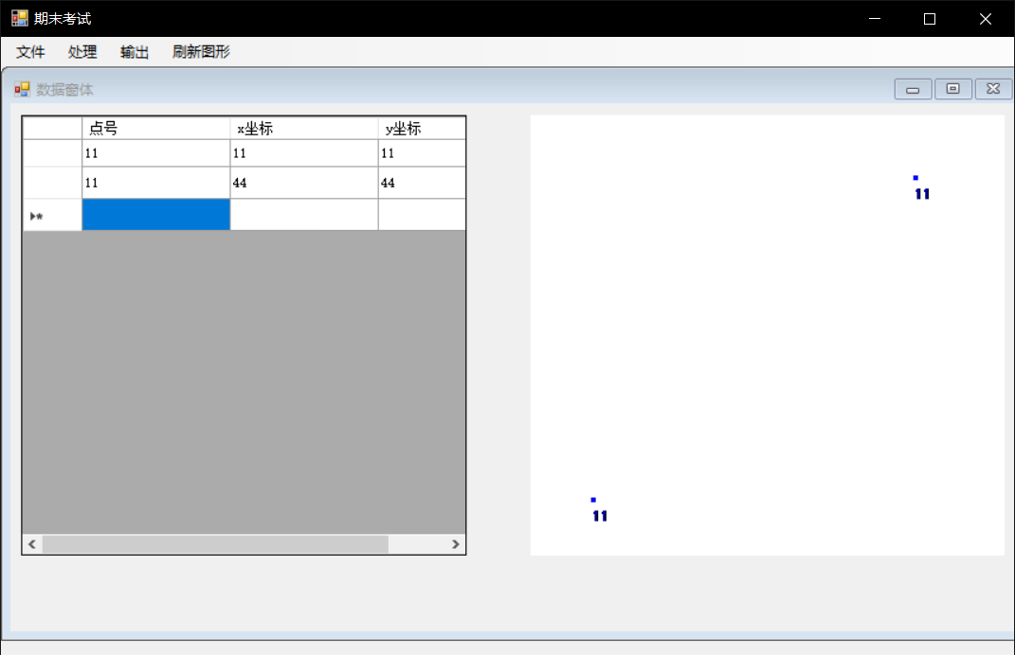

2.数据处理

点击 处理-拟合 会自动拟合所有已知点并绘制拟合后的圆形并弹出一个数据结果统计窗口，最小化数据窗体即可看见（）

输出-拟合圆形

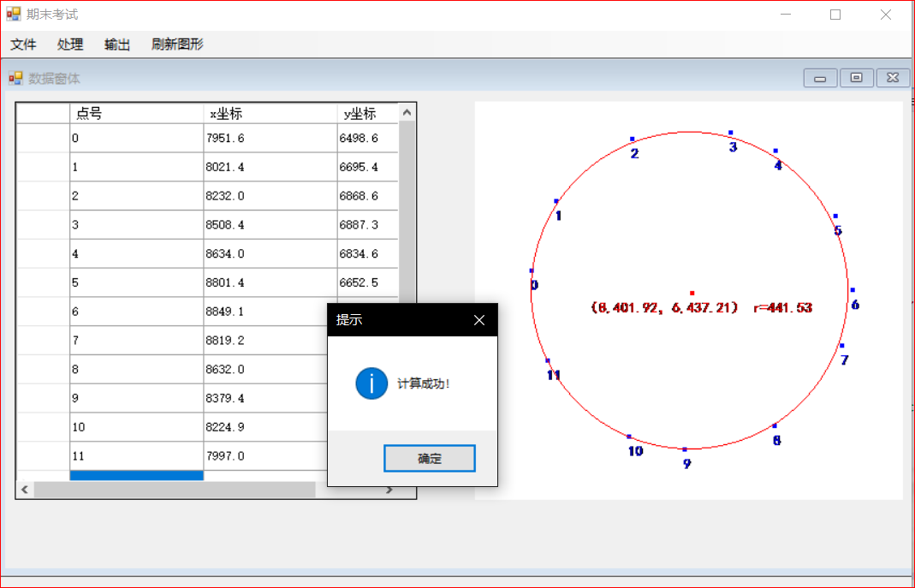

输出-计算最大三角形 自动构建三角形数组，并绘出面积最大的一个图形

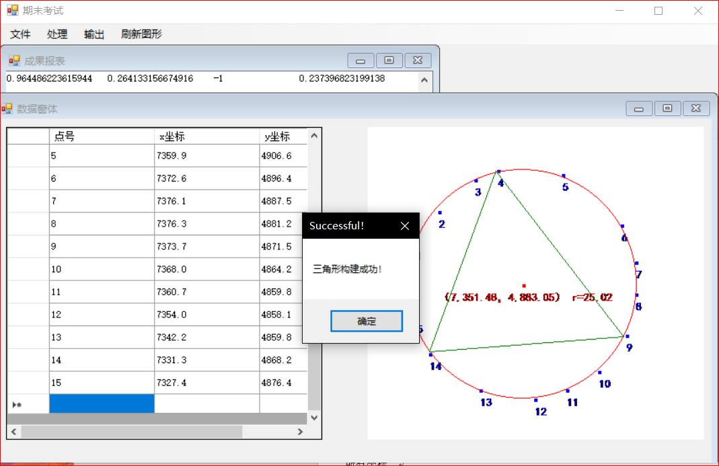

保存txt文件 可以自定义路径，将报表导出为txt格式文件

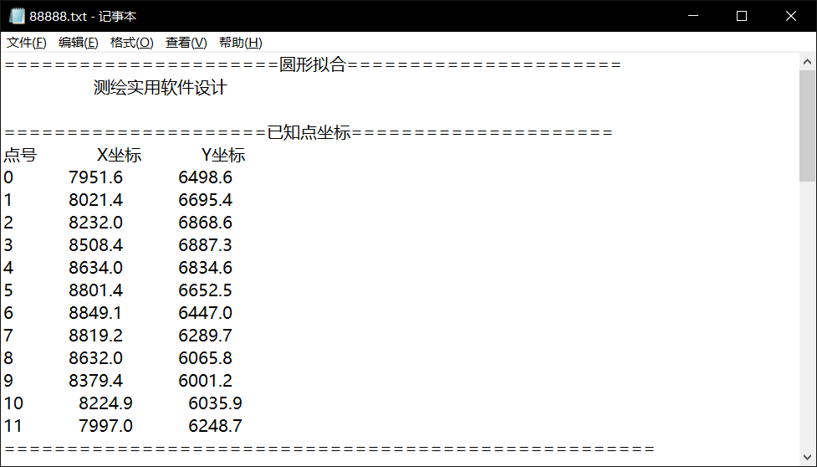

输出 – 导出为DXF文件 将所有图形信息导入DXF文件，可用于CAD中打开

